【夏休み１day ボランティア】 活動体験プログラム登録申請書
受入団体 基本情報
ふりがな |  |  | ふりがな
①団体名 |  |  | ②担当者名
③電話番号 |  |  | 携帯番号
④住所
⑤Eメール |  |  | Fax
⑥活動紹介 | ※普段、どのような活動をしている団体ですか？
活動体験プログラム情報
⑦活動体験  プログラム名 |  | ※20文字以内 ※周知媒体（チラシやHP等）にて掲載予定
⑧⑨開催日時 |  | 月 日（ ） ： ～ ：  ※8月11日～15日は除いてください  ※夜間（17:00以降）は含みません。※終日でもOKですし、午前のみ、午後のみでも可  ※その他候補日や、複数日などご希望の団体は下部の特記事項にご記入下さい
⑩開催会場名  (⑪会場住所) |  | （住所：島田市 ）
⑫集合場所 |  | ※会場と異なる場合は、記載ください。
⑬受入人数 |  | 名
⑭体験内容  （どんな体験？） |  | ※どんな活動をするか具体的にご記入下さい  ※周知媒体（チラシやHP等）にて掲載予定 ※90文字以内
⑮持ち物
⑯一言コメント
（中高生に向けて）
⑰その他特記事項
活動の様子写真 |  | ［忘れずに！］活動の様子がわかる写真を１点ご提出ください
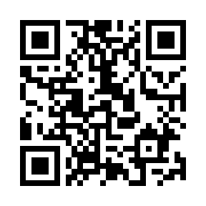
★提出方法（市民活動センターへ）
①プログラム登録フォーム（http://scsc.jp/）※右記QRコード
②メールにて送付（shimada.scsc@gmail.com）
③持参にて提出（地域交流センター歩歩路内）
④FAXにて提出（0547-33-1565）

